3.4.2 ระบบปฏิทินนัดหมาย
ระบบปฏิทินนัดหมายเป็นส่วนของการบริการในระบบ โดยสมาชิกทุกประเภท ได้แก่ ผู้อ่าน ผู้เขียน และ ผู้ดูแลระบบ จะได้สิทธิการบริการนี้ อย่างที่ได้กล่าวมาแล้ว ว่าระบบปฏิทินนัดหมายนี้ ช่วยอำนวยความสะดวกทางด้านการจัดสรรเวลาตนเอง และการติดต่อสื่อสารระหว่างบุคคลในระบบ จากจุดประสงค์เบื้องต้น นี้ สามารถแบ่งย่อยรายละเอียดในระบบ ได้ดังนี้
3.4.2.1 การจัดตารางเวลา
การจัดตารางเวลาเป็นส่วนบริการพื้นฐานของระบบปฏิทินนัดหมาย เนื่องจากระบบนี้มีเป้าหมายหลักอยู่ที่การอำนวยความสะดวกเรื่องการจัดสรรบริหารเวลาของผู้ใช้ สำหรับการจัดตารางเวลาในระบบ ผู้ใช้จำเป็นต้องกรอกข้อมูลรายละเอียดต่าง ๆ ของงาน เช่น หัวข้อ รายละเอียด วัน-เวลา ระยะเวลา กำหนดระยะการเตือน ฯลฯ ซึ่งผู้ใช้สามารถบันทึกงานของตนได้ล่วงหน้าเป็นปี ๆ สามารถตรวจสอบตารางงานในทั้งล่วงหน้า และย้อนหลังได้ มีรูปแบบการแสดงงานในหลาย ๆ รูปแบบ ทั้งแสดงงานในรูปแบบเป็นวัน เป็นสัปดาห์ เป็นเดือน หรือ เป็นปี ดังนั้นจากที่ได้กล่าวมา จึงสามารถแบ่งหลักการทำงานออกได้เป็น 2 ส่วนคือ
- ส่วนของการจัดตาราง
- ส่วนของการดู และ การแก้ไขการจัดตาราง

หลักการทำงานของส่วนการจัดตาราง
ขั้นตอนการจัดตารางสามารถอธิบายการทำงานเป็นแผนภาพได้ดังนี้
รับข้อมูลวัน-เวลาที่ต้องการจัด
รับข้อมูล รายละเอียด
ของงานที่จัด
ตรวจสอบข้อมูล
ทั้งหมด
ของงานที่จัด
เก็บข้อมูลทั้งหมดของงานที่จัดในฐานข้อมูล
นำผู้ใช้กลับสู่ตารางเวลา
แฟ้มข้อมูลตาราง

รูปที่ 3-80 แสดงหลักการทำงานของการจัดตารางเวลา
-รับข้อมูลวัน-เวลาที่ต้องการ : การทำงานของส่วนนี้ คือให้ผู้ใช้เลือกวัน-เดือน-ปี ในปฏิทินด้านข้างหรือในตารางสัปดาห์/ตารางเดือน/ตารางปี และ เลือกเวลาในหน้าจอตารางเวลา ซึ่งเวลามีให้ตั้งแต่ 7.00น.-22.00น.ในแต่ละวัน
-รับข้อมูลรายละเอียดของงานที่จัด : โดยมีแบบฟอร์มให้ผู้ใช้กรอกรายละเอียดต่าง ๆ ของงานที่จัดนั้น ได้แก่ ชื่องาน รายละเอียดของงาน ระยะเวลาที่ใช้ กำหนดการเตือนงานก่อนกี่วัน กำหนดให้มีการเตือนผ่านอีเมล์หรือไม่ และผู้ใช้สามารถเปลี่ยนวัน-เวลา ที่เลือกมาในครั้งแรกได้ ทั้งที่เพื่อช่วยให้ผู้ใช้ทำงานได้สะดวกยิ่งขึ้น
-ตรวจสอบข้อมูลทั้งหมด : การตรวจสอบข้อมูลทั้งหมดสามารถอธิบายเป็นรายละเอียดได้ดังนี้
- ตรวจสอบชื่องาน ว่ามีการใส่หรือไม่
- ตรวจสอบวัน-เดือน-ปี ว่าตรงตามความเป็นจริง
-เก็บข้อมูลทั้งหมดลงฐานข้อมูล : เมื่อข้อมูลจัดงานถูกต้อง ระบบจะดำเนินการเก็บข้อมูลงานนี้ลงในแฟ้มข้อมูลตาราง (Schedule Table)
-นำผู้ใช้กลับสู่ตารางเวลา : คือการนำหน้าจอตารางเวลาให้ผู้ใช้รับทราบถึงว่างานที่ตนจัดนั้นถูกต้องเรียบร้อยแล้ว และสามารถจัดงานอื่นๆต่อไปได้อีก
- หลักการทำงานของส่วนการดูและแก้ไขการจัดตาราง
ระบบกำหนดให้มีการดูงานผ่านตารางได้ 4 รูปแบบ คือ ตารางวัน ตารางสัปดาห์ ตารางเดือน และตารางปี ทั้งนี้เพื่อให้ผู้ใช้สามารถเข้าถึงงานต่างๆได้อย่างรวดเร็ว และ ตรวจสอบงานต่างๆได้ตามความต้องการ สำหรับหลักการแสดงงานในตารางสามารถอธิบายโดยแบ่งย่อยได้ดังนี้
- ตารางเวลา : เป็นตารางที่แสดงงานของวันหนึ่งๆ แบ่งย่อยตามเวลา 7.00น.- 22.00น.
สำหรับหลักการทำงานเป็นดังนี้
- ทำการดึงข้อมูลงานซึ่งกระทำโดยเลือกข้อมูลงานในแฟ้มข้อมูลตารางที่ตรงกับวัน-เดือน-ปี และรหัสผู้ใช้นั้น โดยเรียงลำดับเวลาจากน้อยไปหามาก
- ทำการแสดงเวลา และหัวเรื่องของงานลงในตารางเวลา ตามเวลาของงานนั้นๆ
- ในกรณีที่เวลาหนึ่งๆมีงานมากกว่า 1 งาน ให้เรียงลำดับงานตามระยะเวลาในการทำงาน โดยเรียงจากมากไปน้อย ทั้งนี้เพื่อให้รูปแบบตารางมีความเป็นมาตรฐาน
- ตารางสัปดาห์ : เป็นตารางที่แสดงงานทีละสัปดาห์ ตั้งแต่วันอาทิตย์-เสาร์
สำหรับหลักการทำงานเป็นดังนี้
- หาว่าวัน-เดือน-ปี ของในตารางเวลาอยู่ในสัปดาห์ไหน กระทำโดยตรวจสอบกับฟังก์ชันการทำงานของปฏิทิน ซึ่งส่วนการทำงานจะกล่าวถึงต่อไป
- หาวัน-เดือน-ปีของวันอาทิตย์ ซึ่งเป็นวันแรกในสัปดาห์นั้น โดย
A = B x 7
D = C[A]
A = ตำแหน่งวันอาทิตย์ของสัปดาห์นั้น C = อาร์เรย์วันที่ในเดือนที่กำหนด
B = สัปดาห์ที่ D = วัน-เดือน-ปีของวันอาทิตย์ในสัปดาห์นั้น
- ทำการดึงข้อมูลงานซึ่งกระทำโดยเลือกข้อมูลงานในแฟ้มข้อมูลตารางที่ตรงกับรหัสผู้ใช้ และวัน-เดือน-ปีของแต่ละวัน(เริ่มจากวันอาทิตย์)ในสัปดาห์นั้น โดยเรียงลำดับเวลาจากน้อยไปหามาก
- ทำการแสดงเวลา และหัวเรื่องของงาน ลงในช่องวัน-เดือน-ปี ที่ตรงกับวัน-เดือน-ปีที่ใช้ดึงงานมา
- หาวัน-เดือน-ปีของวันต่อไปโดยนำ A+1 และดูวัน-เดือน-ปีในอาร์เรย์ C จากนั้นวนไปทำข้อ 3 และ 4 ใหม่ ทำเช่นนี้จนครบ 7 วัน
- ตารางเดือน : เป็นตารางแสดงงานเป็นในแต่ละเดือน ทำให้ผู้ใช้สามารถตรวจเช็คงานได้ง่ายยิ่งขึ้น
สำหรับหลักการทำงานเป็นดังนี้
- ตรวจสอบเดือนที่ส่งค่ามาจากตารางเวลาว่าอยู่ในเดือนไหน
- คำนวณหาวันที่ในเดือนนั้น และวันที่คาบเกี่ยวที่ต้องแสดงของเดือนก่อนและเดือนหน้า
- คำนวณหาวัน-เดือน-ปีแรกที่ต้องแสดง(อาจไม่ใช่เดือนที่ส่งค่ามาเพราะ ถ้าวันที่1ของเดือนนั้นไม่ตรงกับวันอาทิตย์ วัน-เดือน-ปีแรกที่ถูกแสดงก็จะเป็นวันที่ปลายเดือนของเดือนก่อนหน้านี้
- ทำการดึงข้อมูลงานซึ่งกระทำโดยเลือกข้อมูลงานในแฟ้มข้อมูลตารางที่ตรงกับรหัสผู้ใช้ และวัน-เดือน-ปีของแต่ละวัน โดยเรียงลำดับเวลาจากน้อยไปหามาก
- ทำการแสดงเวลา และหัวเรื่องของงาน ลงในช่องวันที่ ที่ตรงกับวัน-เดือน-ปีที่ใช้ดึงงานมา
- ทำการหาวัน-เดือน-ปีต่อไปที่ต้องแสดง แล้วทำข้อ 5 และ ข้อ 6 ไปเรื่อยๆจนครบทั้งหมดที่ต้องแสดง
- ตารางปี : เป็นตารางที่แสดงวัน-เดือน-ปีของปีนั้นทั้งปี โดยรูปแบบเป็นเหมือนกับปฏิทิน ซึ่งกรณีนี้ไม่สามารถที่จะแสดงหัวเรื่องของงานได้เนื่องจาก จะทำให้รูปแบบเทอะทะและเกิดความยากในการเข้าถึงข้อมูลได้ สำหรับหลักการทำงานของตารางปีนั้นเปรียบเสมือนการทำปฏิทินทีละเดือน ทั้ง 12 เดือน ดังนั้นจึงมีการทำงานเหมือนกับการทำปฏิทินด้านข้าง ซึ่งหลักการทำงานของปฏิทินด้านข้างนี้จะกล่าวถึงต่อไป
- หลักการทำปฏิทิน : การทำปฏิทินด้านข้างทำให้ผู้ใช้ง่ายต่อเข้าถึงการจัดตาราง โดยส่วนประกอบของปฏิทิน มีดังนี้
- วันนี้: เป็นส่วนการเข้าถึงตารางเวลาของวันปัจจุบัน
- วัน: เป็นส่วนการเข้าถึงตารางเวลารายวัน ของวันที่ผู้ใช้กำลังทำงานอยู่
- เดือน: เป็นส่วนการเข้าถึงตารางเดือน ของเดือนที่ผู้ใช้กำลังทำงานอยู่
- ปี : เป็นส่วนการเข้าถึงตารางปี ของปีที่ผู้ใช้กำลังทำงานอยู่
สำหรับหลักการทำงานของส่วนปฏิทินเป็นดังนี้
- คำนวณหาว่าวันที่ 1 ของเดือน-ปีที่ผู้ใช้กำลังทำงานอยู่เป็นวันอะไร
- ถ้าวันที่ 1 นั้นไม่ใช่วันอาทิตย์ ก็กระทำการคำนวณหาวัน-เดือน-ปีในวันอาทิตย์ของสัปดาห์วันที่ 1 นั้นอยู่ และคำนวณจนถึงวัน ที่เป็นวันที่ 1
- ถ้าวันที่ 1 นั้นไม่ใช่วันอาทิตย์ ก็กระทำการคำนวณหาวัน-เดือน-ปีในวันอาทิตย์ของสัปดาห์วันที่ 1 นั้นอยู่ และคำนวณจนถึงวัน ที่เป็นวันที่ 1
- ทำการเก็บข้อมูลเหล่านี้ลงอาร์เรย์โดยอาร์เรย์ตำแหน่งที่ 0 แทนด้วยวันอาทิตย์ของสัปดาห์แรก 1 แทนวันจันทร์ ไปเรื่อยๆ จนถึงวันที่สุดท้ายของเดือนนั้น
- ในกรณีวันสุดท้ายของเดือนนั้นไม่ตรงกับวันเสาร์ จำเป็นต้องหาวันที่ ของเดือนหน้า จนครบถึงวันเสาร์
- นำอาร์เรย์ มาแสดงลงเป็นตารางปฏิทิน โดยเริ่มตำแหน่งที่ 0 เป็นวันอาทิตย์
- การแก้ไขการจัดตาราง : ผู้ใช้สามารถดูรายละเอียดของงานที่ตนเองได้จัดไปและสามารถแก้ไขได้โดยการเข้าถึงงานผ่านหัวเรื่องงานในตารางรูปแบบต่างๆตามที่ได้กล่าวมา
สำหรับหลักการทำงานในส่วนการแก้ไขจะสามารถอธิบายได้เป็นแผนภาพดังนี้

แฟ้มข้อมูลตาราง
แสดงข้อมูลรายละเอียดเดิมของงาน
ตรวจสอบข้อมูลที่ผู้ใช้เปลี่ยนแปลง
เปลี่ยนแปลงข้อมูลในฐานข้อมูล
กลับไปส่วนตารางเวลา

รูปที่ 3-81 แสดงหลักการทำงานของการดูและแก้ไขการจัดตาราง

- แสดงข้อมูลรายละเอียดเดิมของงาน : เป็นการดึงข้อมูลงานนั้นในแฟ้มข้อมูลตารางตามรหัสงานที่ส่งมาจากตารางเวลา ตารางสัปดาห์ ตารางเดือน หรือ หน้าจอการเตือนงานผ่านเว็บไซต์
-ตรวจสอบข้อมูลที่ผู้ใช้เปลี่ยนแปลง : การทำงานเหมือนกับการตรวจสอบการจัดตารางโดย ตรวจสอบว่ามีการใส่ข้อมูลครบถ้วนหรือไม่ และ วัน-เดือน-ปี เป็นจริงตามปฏิทิน
-เปลี่ยนแปลงข้อมูลในฐานข้อมูล : เมื่อข้อมูลที่แก้ไขได้กระทำการถูกต้องแล้ว ต่อมาเป็นการนำข้อมูลนี้ไปเปลี่ยนแปลงข้อมูลในแฟ้มข้อมูลตาราง (Update)
-กลับไปส่วนตารางเวลา : ทั้งนี้เพื่อให้ผู้ใช้สามารถดูและตรวจสอบได้ว่าตัวเองแก้ไขงานได้ตรงตามความต้องการเรียบร้อยแล้ว
- ตัวอย่างการใช้งานส่วนการจัดตาราง
ในการจัดตารางเวลา ผู้ใช้สามารถเข้ามาจัดงานของตนได้โดย การเลือกวันที่ต้องการจัดก่อน
ในเลือกที่ปฏิทินด้านข้างหรือ เลือกที่ปุ่มปฏิทินนัดหมายในเมนูของหน้าจอ
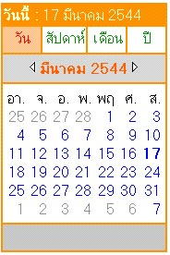
จัดตารางวันปัจจุบัน
จัดตารางในวันที่เลือก
ดูตารางวัน/สัปดาห์/เดือน และ ปี

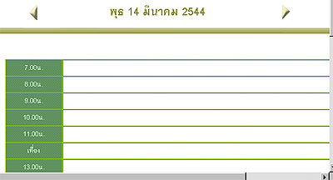
รูปที่ 3-82 แสดงปฏิทินด้านข้างของหน้าจอ
จากนั้นระบบจะกำหนดให้ผู้ใช้ทำการเลือกเวลาที่ต้องการจัด โดยเลือกเวลาในตารางเวลาในวันนั้นๆ

รูปที่ 3-83 แสดงหน้าจอตารางเวลา
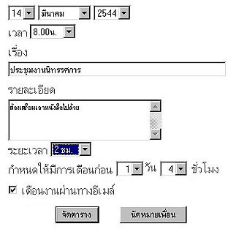
ซึ่งเมื่อเลือกเวลาแล้ว จะปรากฏแบบฟอร์มให้ผู้ใช้กรอกรายละเอียดของงานนั้น ๆ ได้แก่ ชื่องาน รายละเอียดของงาน ระยะเวลาการทำงาน กำหนดการเตือนงานเป็นรายวัน รายชั่วโมง และ เช็คการให้มีการเตือนผ่านทางอีเมล์หรือไม่

รูปที่ 3-84 แสดงแบบฟอร์มการจัดตารางเวลา

ต่อมาระบบจะทำการตรวจสอบข้อมูลว่าถูกต้องครบถ้วนหรือไม่ ในกรณีที่ข้อมูลไม่ครบ หรือไม่ถูกต้อง เช่นผู้ใช้ลืมใส่ เรื่องงานที่จัด ข้อความฟ้องการผิดพลาดก็จะปรากฏ เพื่อให้ผู้ใช้ทำการแก้ไขให้ถูกต้อง แต่ถ้าข้อมูลถูกต้องแล้ว ถือว่าการจัดตารางนั้นเรียบร้อยแล้ว โดยระบบจะทำการเก็บงานนี้ไว้ในแฟ้มข้อมูลตาราง และนำผู้ใช้กลับไปยังหน้าจอตารางเวลา เพื่อให้ตรวจสอบความถูกต้องของงานตน

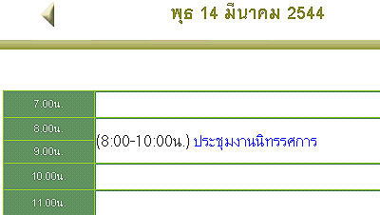

รูปที่ 3-85 แสดงงานที่แสดงในตารางเวลาเมื่อจัดงานเรียบร้อยแล้ว
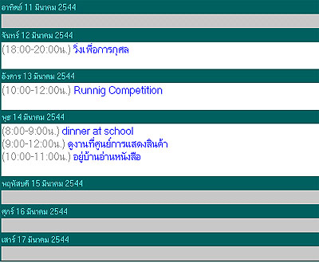
นอกจากนี้ผู้ใช้ยังสามารถดูงานได้ในรูปแบบอื่นๆ อีก ได้แก่ การดูจากตารางสัปดาห์ ตารางเดือน และตารางปี

รูปที่ 3-86 แสดงการดูงานจากตารางสัปดาห์

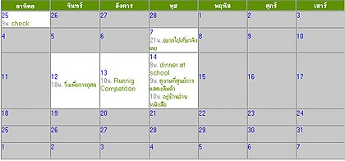

รูปที่ 3-87 แสดงการดูงานจากตารางเดือน

สำหรับตารางปีจะแสดงในรูปแบบเป็นปฏิทินทั้งปีเท่านั้น เพื่อให้ผู้ใช้สามารถดูวันโดยรวมได้ ในกรณีที่ผู้ใช้ต้องการดูงานของตนในวันนั้น ๆ กระทำได้โดยเลือกวันที่ ต่าง ๆ ที่อยู่ในตารางปีนั้น
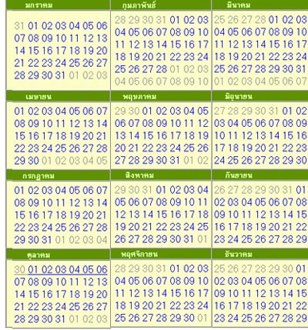

รูปที่ 3-88 แสดงตารางปี

ในการดู และแก้ไขรายละเอียดของงานสามารถดูได้โดย เลือกหัวเรื่องงานที่แสดงอยู่ในตารางต่าง ๆ ซึ่งเมื่อหัวเรื่องงานนี้ จะปรากฏรายละเอียดของงานนั้น ๆ ซึ่งผู้ใช้สามารถทำการแก้ไขได้เลยในหน้าจอนี้ หรือ อาจดูเพียงอย่างเดียวก็ทำได้

รูปที่ 3-89 แสดงตัวอย่างหัวเรื่องงาน

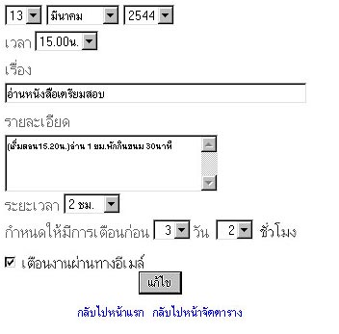
รูปที่ 3-90 แสดงหน้าจอการดูและแก้ไขการจัดตาราง
3.4.2.2 การนัดหมายระหว่างผู้ใช้
ส่วนที่ช่วยในการติดต่อสื่อสารของสมาชิกส่วนหนึ่งก็คือ ส่วนของการนัดหมาย การนัดหมายช่วยให้สมาชิกในระบบสามารถ นัดหมายบุคคลในระบบได้อย่างรวดเร็วยิ่งขึ้น
โดย
- สามารถนัดหมายบุคคลหลาย ๆ คนภายในครั้งเดียว
- ผู้ใช้สามารถตรวจสอบเวลาว่างของบุคคลที่ตนต้องการนัด หรือกลุ่มที่ต้องการนัดได้
- มีการส่งการตอบรับของผู้ถูกนัดทุกคนให้ผู้นัดรับทราบโดยผู้นัดไม่ต้องไปคอยซักถามด้วยตนเอง
- ในกรณีที่ยังไม่มีการตอบรับจนถึงวันครบกำหนด (ก่อนวันนัดจริง …วัน ) ระบบจะทำการแจ้งไปยังผู้นัดโดยอัตโนมัติว่าสถานะการตอบรับในตอนนี้เป็นอย่างไร เช่น ผู้ใช้อาจยังไม่เข้ามาดู หรือ ดูแล้วแต่ขอคิดดูก่อนจนลืมเวลา
- มีการแจ้งไปยังผู้ที่ถูกนัดทุกคนผ่านทางเว็บไซต์ และ ทางอี-เมล์ในทันทีที่บุคคลนั้น ๆ ได้รับการนัดหมาย
- ทำการจัดการนัดหมายลงในตารางเวลาทันที่ตกลงการนัดหมายเรียบร้อยแล้ว
ในการนัดหมายจะแบ่งเป็น 2 ประเภท คือ นัดหมายรายบุคคล และนัดหมายเป็นกลุ่ม
- การนัดหมายรายบุคคล: เป็นการนัดหมายเพื่อนเป็นรายบุคคลไป และสามารถนัดหมายทีละหลาย ๆ คนได้ด้วย
- การนัดหมายเป็นกลุ่ม: ช่วยให้ผู้นัดที่ต้องการนัดกลุ่มเพื่อนทั้งกลุ่มไม่ต้องเสียเวลาเลือกชื่อเพื่อนทุกคน นอกจากนี้ยังสามารถนัดบุคคลได้ทีละหลาย ๆ กลุ่มอีกด้วย
3.4.2.2.1 การนัดหมายรายบุคคล
การนัดหมายรายบุคคลเป็นพื้นฐานของการนัดหมายทั่วไป โดยระบบจะกระทำการดึงข้อมูลรายชื่อเพื่อนในแต่ละกลุ่ม หรือ รายชื่อเพื่อนทั้งหมดมาให้ผู้ใช้ทำการเช็ค ว่าต้องการส่งให้ใคร จากนั้นก็จะทำการตรวจสอบความถูกต้องของข้อมูลการนัดหมายและผู้ถูกนัด จากนั้นจึงทำการเก็บข้อมูลลงฐานข้อมูลการนัดหมายและ ผู้ถูกนัดหมาย และทำการส่งข้อความผ่านอี-เมล์ไปยังผู้ถูกนัดหมายด้วย
- หลักการทำงานของการนัดหมายรายบุคคล
ซึ่งสามารถแสดงการทำงานของระบบในส่วนการนัดหมายรายบุคคลได้เป็นแผนภาพดังนี้

รับข้อมูลวัน-เวลาที่ต้องการนัด
รับข้อมูลรายละเอียดการนัดหมาย
ตรวจสอบความถูกต้อง
ของข้อมูล
แสดงแบบฟอร์มและรายชื่อเพื่อน
เก็บข้อมูลลงฐานข้อมูล
แฟ้มข้อมูลการนัดหมาย
แฟ้มข้อมูลผู้ถูกนัดหมาย
แฟ้มข้อมูลรายชื่อเพื่อน
แฟ้มข้อมูลรายชื่อกลุ่ม
ส่งอี-เมล์ไปยังผู้ถูกนัด

รูปที่ 3-93 แสดงหลักการทำงานของการนัดหมายรายบุคคล
-รับข้อมูลวัน-เวลาที่ต้องการนัด : เป็นการทำงานส่วนเดียวกับส่วนการรับข้อมูลวัน-เวลาของการจัดตารางเวลา โดยผู้ใช้ต้องทำการเลือกวันเวลาผ่านหน้าจอตารางเวลา หรือ เลือกผ่านการนัดหมายแบบรวดเร็วในหน้าแรกของการเข้าสู่ระบบปฏิทินนัดหมาย
-แสดงแบบฟอร์มและรายชื่อเพื่อน : หลังจากรับวัน-เวลามา ระบบจะแสดงแบบฟอร์มการใส่รายละเอียดซึ่งเป็นส่วนเดียวกับการจัดตารางเวลา แต่มีลิงค์เข้ามายังการนัดหมายอีกทีหนึ่ง ในส่วนหน้าจอการนัดหมายนั้นได้มีแบบฟอร์มและข้อมูลรายละเอียดเหมือนกับการจัดตารางเวลา แต่เพิ่มส่วนรายชื่อเพื่อนเข้าไว้เพื่อให้ผู้ใช้ทำการเลือกชื่อผู้ถูกนัด สำหรับรายชื่อเพื่อนนั้นจัดเรียงตามกลุ่มตามที่กลุ่มที่ผู้ใช้มีในระบบ ซึ่งจะแสดงรายชื่อเพื่อนกลุ่มแรกที่ผู้ใช้มีก่อนเสมอ
-รับข้อมูลรายละเอียดการนัดหมาย : ผู้ใช้อาจมีการแก้ไขข้อมูลรายละเอียดการนัดหมายเพิ่มเติมได้จากข้อมูลเดิมที่ใส่ไว้ในแบบฟอร์มที่อยู่ร่วมกับการจัดตาราง รายละเอียดการนัดหมายได้แก่ วัน-เดือน-ปี เวลา ชื่อการนัดหมาย รายละเอียดการนัดหมาย ระยะเวลาที่ใช้ กำหนดการเตือนก่อนเท่าใด กำหนดการเตือนผ่านอี-เมล์ และ รายชื่อผู้ถูกนัด
-ตรวจสอบความถูกต้องของข้อมูล : การตรวจสอบการถูกต้องแบ่งส่วนการทำงานได้โดย
- ตรวจสอบว่ามีชื่อเรื่องการนัดหมาย ระยะเวลา กำหนดการเตือน ครบหรือไม่
- ตรวจสอบวัน-เวลาตรงตามปฏิทินจริง
- ตรวจสอบว่าผู้นัดให้ข้อมูลเกี่ยวกับรายชื่อผู้ถูกนัดหรือยัง
-เก็บข้อมูลลงฐานข้อมูล : โดยแบ่งการเก็บข้อมูลได้เป็น 2 ส่วน ได้แก่ จัดเก็บรายละเอียดการนัดหมายในแฟ้มข้อมูลการนัดหมาย (Appointment Table) และ จัดเก็บรายชื่อผู้ถูกนัดหมาย ในแฟ้มข้อมูลผู้ถูกนัดหมาย (Appoint_receiver Table) ทั้งนี้มีการเชื่อมข้อมูลทั้งสองแฟ้มข้อมูลโดยรหัสการนัดหมาย (Appointment ID) และทำการเซตสถานะการนัดหมายนั้นเป็นการนัดหมายใหม่ โดยเซตที่แฟ้มข้อมูลผู้ถูกนัดหมาย ทั้งนี้เพื่อให้ครอบคลุมถึงสถานะการนัดหมายทั้งหมด
-ส่งอี-เมล์ไปยังผู้ถูกนัด : โดยระบบจะทำการนำข้อมูลการนัดหมายที่ผู้นัดกรอกนี้มาสร้างเป็นข้อความแจ้งให้ผู้ถูกนัดรับทราบบางส่วน และให้เข้ามาในระบบเพื่อทำการตอบการนัดหมายนี้

- ตัวอย่างหน้าจอการใช้งานการนัดหมายรายบุคคล
การนัดหมายมีส่วนการเลือกวัน-เวลา และกรอกรายละเอียดมาจากส่วนของการจัดตารางเวลา ดังรูปที่
3-84 เมื่อทำการกรอกแบบฟอร์มนั้นแล้วเลือกปุ่ม “ทำการนัดหมาย” จะปรากฏหน้าจอการทำการนัดหมาย
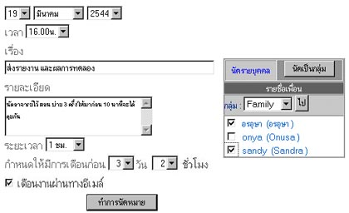

รูปที่ 3-94 แสดงหน้าจอการนัดหมายรายบุคคล
ซึ่งกำหนดให้ผู้ใช้ทำการเลือกรายชื่อเพื่อนในกลุ่มที่ผู้ใช้ได้จัดไว้ และสามารถทำการนัดหมายได้หลายบุคคลในแต่ละครั้งของการนัดหมาย ในกรณีที่ต้องการนัดเพื่อนที่อยู่ต่างกลุ่มกัน กระทำได้โดยเลือกลิสต์รายชื่อเพื่อนทั้งหมด และในหน้าจอนี้จะปรากฏแบบฟอร์มรายละเอียดของการนัดหมายอีกครั้ง เพื่อให้ผู้ใช้สามารถแก้ไขรายละเอียดให้ถูกต้อง
เมื่อผู้ใช้ทำการนัดหมายเรียบร้อย ระบบจะรวบรวมข้อมูลและ กำหนดให้ผู้ใช้ทำการยืนยันการนัดหมายอีกครั้งเพื่อป้องกันความผิดพลาด
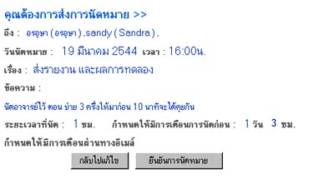

รูปที่ 3-95 แสดงหน้าจอให้ยืนยันการนัดหมาย

หลังจากการจัดนัดหมายเสร็จสิ้นแล้ว ข้อความแสดงการนัดหมายที่สมบูรณ์จะปรากฏให้ผู้ใช้รับทราบดังนี้

รูปที่ 3-96 แสดงข้อความแจ้งถึงการจัดนัดหมายเรียบร้อยแล้ว

3.4.2.2.2 การนัดหมายเป็นกลุ่ม
เป็นการนัดหมายที่อำนวยความสะดวกให้ผู้ใช้ไม่ต้องเสียเวลาเลือกรายชื่อบุคคลในกลุ่มทุกคนเมื่อต้องการนัดหมายเป็นกลุ่ม และสามารถเลือกนัดได้หลายกลุ่มอีกด้วย โดยระบบจะทำการเลือกกลุ่มที่ผู้ใช้มีในระบบมาแสดงให้ผู้ใช้เลือกกลุ่มที่ต้องการนัด จากนั้นระบบก็ทำการตรวจสอบว่ากลุ่มที่ผู้ใช้นัดนั้นมีบุคคลอยู่หรือไม่ และมีใครบ้าง แล้วจึงทำการนัดหมายบุคคลทุกคนในกลุ่มนั้นๆ

- หลักการทำงานของการนัดหมายเป็นกลุ่ม
โดยสามารถอธิบายได้เป็นแผนภาพดังต่อไปนี้

รับข้อมูลวัน-เวลาที่ต้องการนัด
รับข้อมูลรายละเอียดการนัดหมาย
ตรวจสอบความถูกต้อง
ของข้อมูล
แสดงแบบฟอร์มและรายชื่อกลุ่ม
เก็บข้อมูลลงฐานข้อมูล
แฟ้มข้อมูลการนัดหมาย
แฟ้มข้อมูลผู้ถูกนัดหมาย
แฟ้มข้อมูลรายชื่อเพื่อน
แฟ้มข้อมูลรายชื่อกลุ่ม
ดึงข้อมูลรหัสเพื่อนในกลุ่มนั้น
ส่งอี-เมล์ไปยังผู้ถูกนัด

รูปที่ 3-97 แสดงหลักการนัดหมายเป็นกลุ่ม
-รับข้อมูลวัน-เวลาที่ต้องการนัด : เป็นการทำงานส่วนเดียวกับส่วนการรับข้อมูลวัน-เวลาของการจัดตารางเวลา โดยผู้ใช้ต้องทำการเลือกวันเวลาผ่านหน้าจอตารางเวลา หรือ เลือกผ่านการนัดหมายแบบรวดเร็วในหน้าแรกของการเข้าสู่ระบบปฏิทินนัดหมาย
-แสดงแบบฟอร์มและรายชื่อกลุ่ม : เป็นส่วนเดียวกับการนัดหมายรายบุคคล แต่สำหรับรายกลุ่มระบบได้ทำการดึงรายชื่อ และรหัสกลุ่มทั้งหมดที่ผู้ใช้มีจากแฟ้มข้อมูลรายชื่อกลุ่มขึ้นมาแทนรายชื่อเพื่อน
-รับข้อมูลรายละเอียดการนัดหมาย : ผู้ใช้อาจมีการแก้ไขข้อมูลรายละเอียดการนัดหมายเพิ่มเติมได้จากข้อมูลเดิมที่ใส่ไว้ในแบบฟอร์มที่อยู่ร่วมกับการจัดตาราง รายละเอียดการนัดหมายได้แก่ วัน-เดือน-ปี เวลา ชื่อการนัดหมาย รายละเอียดการนัดหมาย ระยะเวลาที่ใช้ กำหนดการเตือนก่อนเท่าใด กำหนดการเตือนผ่านอี-เมล์ และ กลุ่มที่ถูกนัด
-ตรวจสอบความถูกต้องของข้อมูล : การตรวจสอบการถูกต้องแบ่งส่วนการทำงานได้โดย
- ตรวจสอบว่ามีชื่อเรื่องการนัดหมาย ระยะเวลา กำหนดการเตือน ครบหรือไม่
- ตรวจสอบวัน-เวลาตรงตามปฏิทินจริง
- ตรวจสอบว่าผู้นัดให้ข้อมูลเกี่ยวกับรายชื่อกลุ่มที่ถูกนัดหรือยัง
-ดึงข้อมูลรหัสเพื่อนในกลุ่ม : โดยทำการดึงรหัสเพื่อนที่อยู่ในกลุ่มที่ผู้ใช้นัดขึ้นมาโดยดึงจากแฟ้มข้อมูลรายชื่อเพื่อน ซึ่งในส่วนนี้เป็นการตรวจเช็คไปในตัวด้วยว่ากลุ่มนั้นมีเพื่อนอยู่หรือไม่ โดยถ้าการนัดไม่มีบุคคลที่ถูกนัดเลย ระบบก็จะแจ้งให้ผู้ใช้ตรวจสอบการนัดใหม่ ทั้งนี้การดึงข้อมูลรหัสเพื่อนทำเพื่อให้มีการนัดหมายส่งไปยังผู้ถูกนัดทุกคนได้ถูกต้อง
-เก็บข้อมูลลงฐานข้อมูล : โดยแบ่งการเก็บข้อมูลได้เป็น 2 ส่วน ได้แก่ จัดเก็บรายละเอียดการนัดหมายในแฟ้มข้อมูลการนัดหมาย และ จัดเก็บรายชื่อผู้ถูกนัดหมาย ในแฟ้มข้อมูลผู้ถูกนัดหมาย ทั้งนี้มีการเชื่อมข้อมูลทั้งสองแฟ้มข้อมูลโดยรหัสการนัดหมาย และทำการเซตสถานะการนัดหมายนั้นเป็นการนัดหมายใหม่ โดยเซตที่แฟ้มข้อมูลผู้ถูกนัดหมาย ทั้งนี้เพื่อให้ครอบคลุมถึงสถานะการนัดหมายทั้งหมด
-ส่งอี-เมล์ไปยังผู้ถูกนัด : โดยระบบจะทำการนำข้อมูลการนัดหมายที่ผู้นัดกรอกนี้มาสร้างเป็นข้อความแจ้งให้ผู้ถูกนัดรับทราบบางส่วน และให้เข้ามาในระบบเพื่อทำการตอบการนัดหมายนี้

- ตัวอย่างการใช้งานการนัดหมายเป็นกลุ่ม
สำหรับการใช้งานในส่วนการนัดหมายเป็นกลุ่ม ผู้ใช้สามารถเลือกกระทำได้จากหน้าจอการนัดหมายรายบุคคลในรูปที่ 3-94 เมื่อเลือกคำว่า “นัดเป็นกลุ่ม” จะปรากฏหน้าจอแบบฟอร์มการนัดหมายที่มีลิสต์รายชื่อกลุ่มทั้งหมดที่ผู้ใช้จัดอยู่ทางขวามือของหน้าจอ ให้เลือกซึ่งสามารถเลือกนัดหมายได้ทีละหลาย ๆ กลุ่มในคราวเดียว
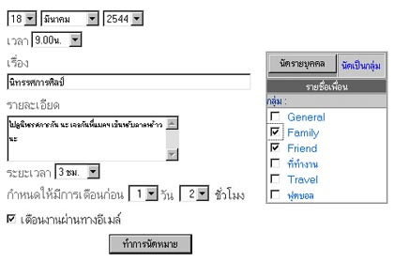

รูปที่ 3-98 แสดงหน้าจอการนัดหมายเป็นกลุ่ม
จากนั้นเมื่อผู้ใช้ทำการนัดหมาย ระบบจะรวบรวมรายชื่อเพื่อนในกลุ่มทั้งหมดที่ผู้ใช้เลือก มาแสดงให้ผู้ใช้ทราบอีกครั้งเพื่อยืนยันการนัดหมายนี้

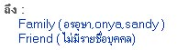
กลุ่ม รายชื่อบุคคลในกลุ่ม

รูปที่ 3-99 ตัวอย่างการแสดงรายชื่อเพื่อนในกลุ่มที่หน้าจอการยืนยัน

ในขั้นตอนนี้กรณีกลุ่มที่ผู้ใช้เลือกทุกกลุ่มไม่มีรายชื่อเพื่อนอยู่เลยระบบจะทำการแจ้งข้อผิดพลาดให้ผู้ใช้แก้ไข แต่ถ้ากลุ่มใดกลุ่มหนึ่งมีรายชื่อแต่บางกลุ่มไม่มีรายชื่อระบบจะทำเพียงแค่แจ้งว่ากลุ่มไหนที่มีรายชื่อและกลุ่มไหนไม่มีรายชื่อเท่านั้นดังรูปด้านบนเมื่อการจัดการนัดหมายสมบูรณ์แล้วระบบก็จะทำการแจ้งให้ผู้ใช้ทราบว่าเรียบร้อยแล้ว และระบบจะทำการแจ้งการตอบรับให้ทราบต่อไปเมื่อมีการตอบรับจากผู้ถูกนัดเข้ามา
3.4.2.2.3 การตรวจสอบเวลาว่างของสมาชิกในกลุ่มทีละคน
ผู้ใช้สมาชิกสามารถตรวจสอบเวลาว่างของสมาชิกในกลุ่มก่อนที่จะทำการนัดหมายได้ เพื่อจะได้ทราบว่าในวันที่ต้องการนัดผู้ถูกนัดว่างช่วงเวลาใดบ้าง
- หลักการทำงานของการตรวจสอบเวลาว่างของสมาชิกในกลุ่มทีละคน
แสดงสมาชิกในกลุ่มให้ผู้ใช้เลือก
แสดงผลที่หน้าจอ
คำนวณเวลาว่างในวันที่ต้องการนัดหมาย
แฟ้มข้อมูลรายชื่อกลุ่ม
แฟ้มข้อมูลรายชื่อเพื่อน
แฟ้มข้อมูลตารางเวลา

รูปที่ 3-100 หลักการทำงานของการตรวจสอบเวลาว่างของสมาชิกในกลุ่มทีละคน
- ตัวอย่างการใช้งานของการตรวจสอบเวลาว่างของสมาชิกในกลุ่มทีละคน
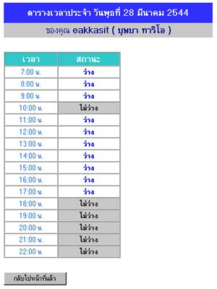
ก่อนที่จะนัดหมายผู้ใช้สามารถคลิ้กที่ชื่อของผู้ถูกนัดเพื่อดูเวลาว่างไม่ว่างในวันที่ต้องการนัดหมายได้

รูปที่ 3-101 แสดงตัวอย่างเวลาว่างของสมาชิก

3.4.2.2.4 การตรวจสอบเวลาว่างของสมาชิกทั้งกลุ่ม
ผู้ใช้สามารถตรวจสอบเวลาว่างของสมาชิกทั้งกลุ่มได้ โดยสามารถเลือกวันที่เริ่มต้น วันที่สิ้นสุด ช่วงระยะเวลา และจำนวนชั่วโมงที่ต้องการได้
- หลักการทำงานของการตรวจสอบเวลาว่างของสมาชิกทั้งกลุ่ม

แสดงรายชื่อกลุ่มให้ ผู้ใช้เลือก
แสดงผลที่หน้าจอ
เลือกวันเริ่มต้น วันสิ้นสุด ช่วงเวลาและความยาวของช่วงเวลา
แฟ้มข้อมูลรายชื่อกลุ่ม
แฟ้มข้อมูลตารางเวลา
คำนวณเวลาว่างของสมาชิกทั้งกลุ่มรวมทั้งตัวเองด้วย
แฟ้มข้อมูลรายชื่อเพื่อน

รูปที่ 3-102 หลักการทำงานของการตรวจสอบเวลาว่างของสมาชิกทั้งกลุ่ม

- ตัวอย่างการใช้งานของการตรวจสอบเวลาว่างของสมาชิกทั้งกลุ่ม
ขั้นแรกผู้ใช้จะต้องทำการเลือก วันเริ่มต้น วันสิ้นสุด ช่วงเวลาเริ่มต้น ช่วงเวลาสิ้นสุด และระยะเวลา

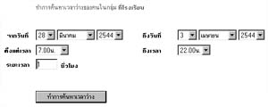
รูปที่ 3-103 แสดงหน้าจอการเลือกวันเวลาในการหาเวลาว่างของสมาชิกทั้งกลุ่ม
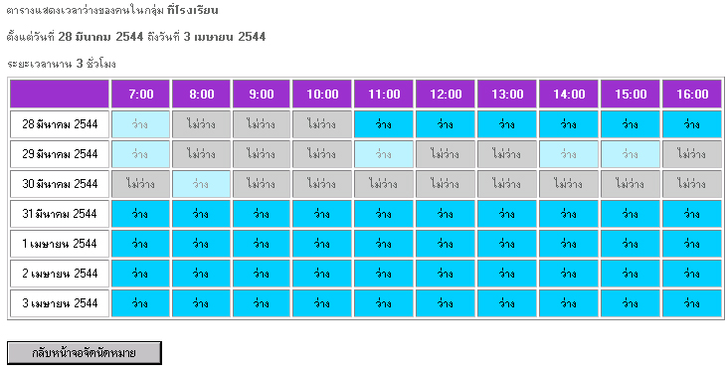
จากนั้นระบบจะตรวจสอบเวลาว่างและแสดงผลที่หน้าจอ

รูปที่ 3-104 แสดงตัวอย่างวันเวลาว่างของสมาชิกทั้งกลุ่ม

